Mēbeļu un iekārtu tehniskā specifikācija
atklātam konkursam „Mēbeļu izgatavošana, piegāde un uzstādīšana Daugmales pamatskolas pirmsskolas grupā, „Skolas nami”, Daugmalē, Daugmales pagastā, Ķekavas novadā”
ID NR. ĶND/2013/19-7
Mēbeles.
N.p.k | Preču attēla piemērs |  | Preces nosaukums | Mēbeļu tehniskais apraksts |  | Vienību skaits (gb)/tel-pas Nr.
Mēbeles bērnu grupiņām
 | 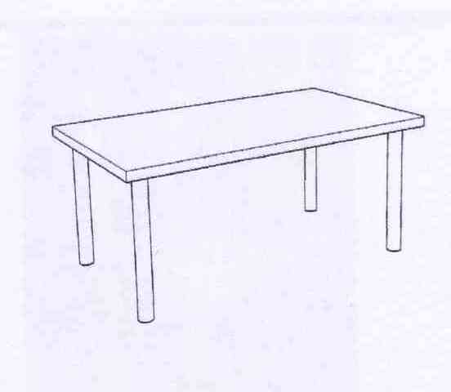 |  | Bērnu galds | Galda rāmis – priedes masīvkoks, lakots ar nodilumizturīgu laku (atbilstoši drošības un kvalitātes prasībām), visi asie stūri noapaļoti ar R3 rādiusu, virsma skaidu plātne 25 mm finierēta ar 1,5 mm biezu priedes koka nažfinieri ar noapaļotiem stūriem, aplīmēta ar 5 mm biezu masīvkoka maliņu, virsma lakota ar nodilumizturīgu laku. Galda kājām uzlīmēts 3mm biezs filca materiāls grīdas aizsardzībai.  Izmēri: 100x60 h-40cm |  | 4  Nr.52
 |  |  | Bērnu galds | Galda rāmis – priedes masīvkoks, lakots ar nodilumizturīgu laku (atbilstoši drošības un kvalitātes prasībām), visi asie stūri noapaļoti ar R3 rādiusu, virsma skaidu plātne 25 mm finierēta ar 1,5 mm biezu priedes koka nažfinieri ar noapaļotiem stūriem, aplīmēta ar 5 mm biezu masīvkoka maliņu, virsma lakota ar nodilumizturīgu laku. Galda kājām uzlīmēts 3mm biezs filca materiāls grīdas aizsardzībai.  Izmēri: 100x60 h-45cm |  | 6  Nr.52., 38
 |  | Bērnu galds |  | Galda rāmis – priedes masīvkoks, lakots ar nodilumizturīgu laku (atbilstoši drošības un kvalitātes prasībām), visi asie stūri noapaļoti ar R3 rādiusu, virsma skaidu plātne 25 mm finierēta ar 1,5 mm biezu priedes koka nažfinieri ar noapaļotiem stūriem, aplīmēta ar 5 mm biezu masīvkoka maliņu, virsma lakota ar nodilumizturīgu laku. Galda kājām uzlīmēts 3mm biezs filca materiāls grīdas aizsardzībai.  Izmēri: 100x60 h-48cm | 10  Nr.38.,  22., 9., 7
 |  | Bērnu galds |  | Galda rāmis – priedes masīvkoks, lakots ar nodilumizturīgu laku (atbilstoši drošības un kvalitātes prasībām), visi asie stūri noapaļoti ar R3 rādiusu, virsma skaidu plātne 25 mm finierēta ar 1,5 mm biezu priedes koka nažfinieri ar noapaļotiem stūriem, aplīmēta ar 5 mm biezu masīvkoka maliņu, virsma lakota ar nodilumizturīgu laku. Galda kājām uzlīmēts 3mm biezs filca materiāls grīdas aizsardzībai.  Izmēri: 100x60 h-56cm | 10  Nr.22., 29., 18
 | 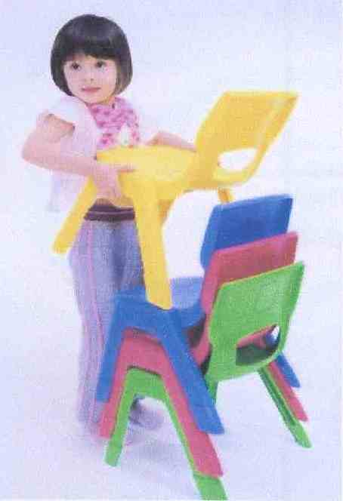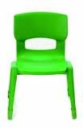 | Bērnu krēsls |  | Mugurkaula korekcijai. Izgatavots no augstvērtīga plastikāta. Krāsa – 6-krēsli zaļi, 6-dzelteni, 6-sarkani, 6-zili. Ergodinamiska atzveltne mugurkaula korekcijai. Monolīta lējuma, nav iespējama krēsla deformācija. Izgriezums atzveltnē, kas nodrošina ventilāciju. Krēslu kājas aprīkotas ar uzlikām, kas nodrošina stabilitāti un grīdas seguma aizsardzību. Viegli kopjami, nav saskrāpējami.  Izmēri: h-34 cm, sēdvirsmas izmērs 300x350 | 24  Nr.7
 | 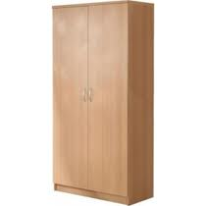 | Skapis virsdrēbēm |  | Ar divviru durvīm. Skapja iekšpusē viens sadalošais plaukts un izvelkama stanga drēbju karināmajiem pleciņiem. Rokturi-metāla, izvietoti vertikāli (urbumi 128 mm), dizains saskaņots ar bērnu garderobes skapīšiem. Izgatavots no bērza saplākšņa,lakots.  Izmēri: 700x370 h-1800mm | 4  Nr.50., 36., 20., 27
 | 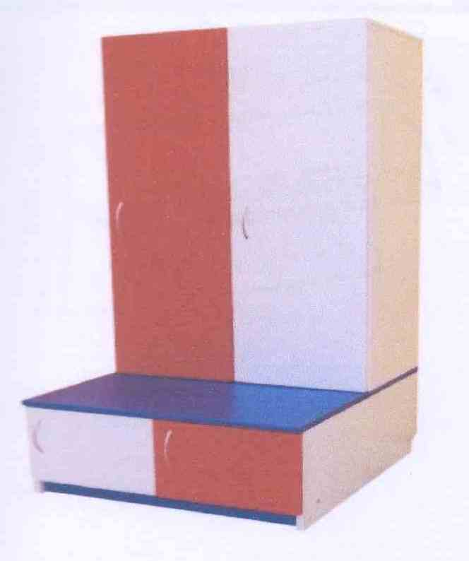 | Garderobes skapītis |  | 4-vietīgs ar četrām vienviru durvīm un četriem skapīšiem ar vienviru durvīm apaviem zem soliņa. Drēbju skapī viens sadalošais plaukts un 2 dubultie āķi. Rokturi-metāla, izvietoti vertikāli (urbumi 128 mm), dizains saskaņojams ar pasūtītāju. Korpuss izgatavots no 18 mm bērza saplākšņa, virsma 24 mm biezumā. Krāsots ar bērnu veselībai nekaitīgu krāsu. Krāsu toni pieskaņot attiecīgās telpas sienu krāsojumam.  Izmēri: 1200x300  h-1200(drēbju skapīša izmēri)  1200x500 h-300(apavu skapīša izmēri). Kopējais augstums 1500 | 24  Nr.50., 36., 20., 27
 | 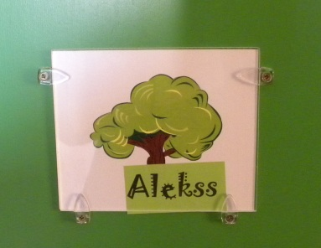 | Ietvars bērnu zīmītēm uz skapja |  | Caurspīdīga plastikāta.  (kabatas tipa) Piestiprināms ar 4 skrūvēm un plastikāta „austiņām”.  Izmērs: 12x10cm | 96  Nr.50., 36., 20., 27
 | 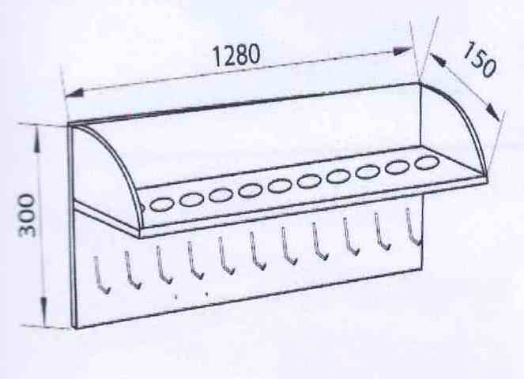 | Dvieļu un zobu tīrīšanas piederumu plaukts |  | Ar paaugstinātām izliektām sānu malām 12 personām ar iestrādātām vietām zobu skalojamām glāzītēm. Aprīkots ar metāla āķīšiem dvieļu karināšanai. Izgatavots no 18mm bērza saplākšņa, Krāsots ar bērnu veselībai nekaitīgu materiālu. Krāsu toņi saskaņojami ar pasūtītāju, pieskaņojot attiecīgās telpas krāsojumam.  Izmēri: 1280x150 h-300mm | 8  Nr.55.,  41., 25., 32
 | 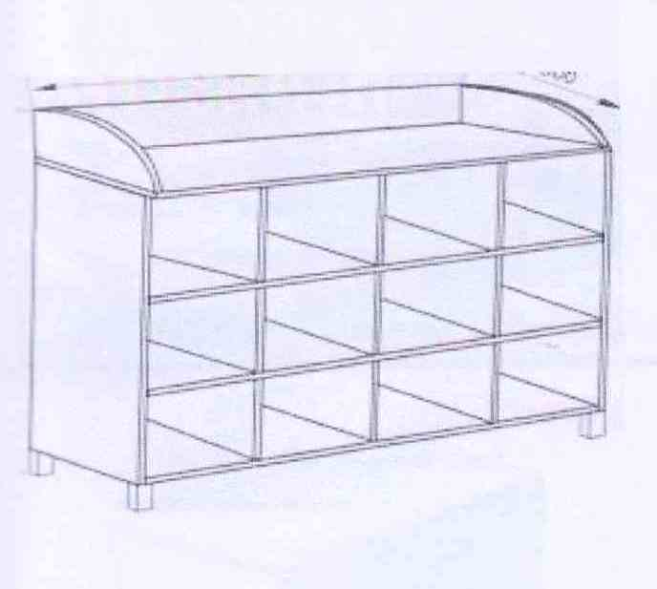 | Podu plaukts |  | 12 personām uz metāla karkasa kvadrātveida caurulēm 20x40mm, 25x25mm h-120mm, krāsots ar sauso pulverkrāsu pie 180⁰ C. Kāju gali aprīkoti ar speciālām uzlikām, kas aizsargā grīdu. Plaukts ar paaugstinātām izliektām sānu malām augšējam plauktam. Izgatavots no 18mm bērza saplākšņa, krāsots ar bērnu veselībai nekaitīgu materiālu. Krāsu toņi saskaņojami ar pasūtītāju, pieskaņojot attiecīgās telpas krāsojumam.  Izmēri: 1280x300 h-1164mm | 2  Nr.55
 | 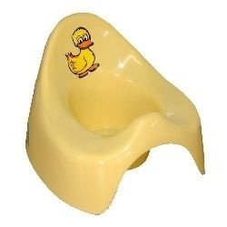 | Bērnu podiņš |  | Krāsu toņi saskaņojami ar pasūtītāju, pieskaņojot attiecīgās telpas krāsojumam. | 24  Nr.55
 | 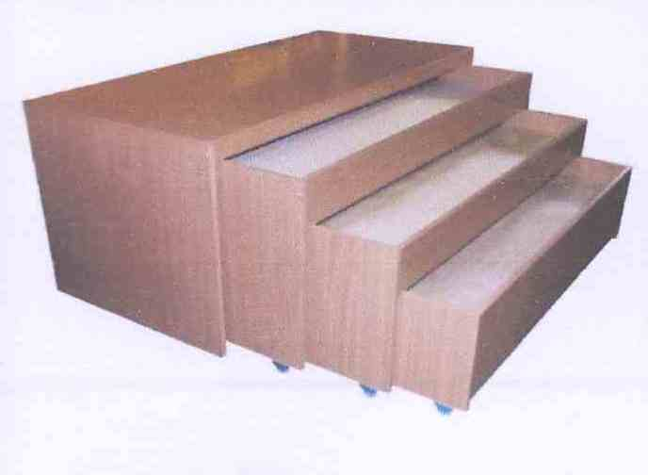 | Bērnu gulta |  | 3-vietīga kumodes atvilkņu tipa uz gumijas ritenīšiem. Izgatavota no 18mm bērza saplākšņa, lakots ar bērnu veselībai nekaitīgu laku. 16mm finiera guļvirsma ar ventilācijas caurumiem gulēšanai.  Izmēri:1500x700(izvilkta-2000) h-750mm (lielākā gulta)  Gultas nokomplektētas ar matračiem. | 24  Nr.40., 24.,31
 | 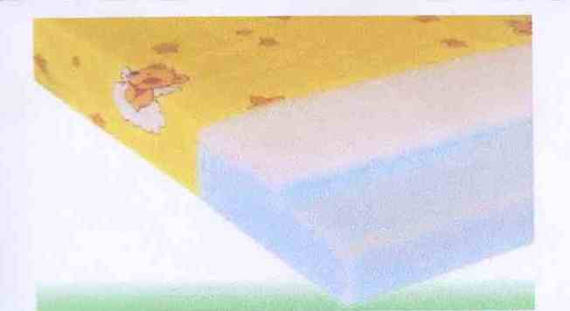 | Matracis |  | Porolona 50mm ar krāsainu, izturīgu kokvilnas auduma pārvalku, vienā galā iestrādāts rāvējslēdzējs, lai pārvalku varētu brīvi noņemt.  Izmēri; 1400x650mm, 1330x634mm, 1260x615mm | 72  Nr.40., 24., 31
 | 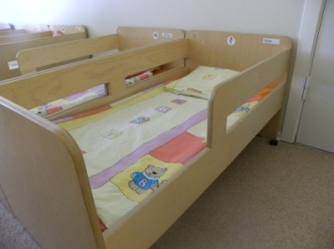 | Bērnu gulta |  | 1-vietīga ar sānu malām un paaugstinātugalvgali un kājgali. Izgatavots no bērza saplākšņa, krāsots ar bērnu veselībai nekaitīgu materiālu. Krāsu toņi saskaņojami ar pasūtītāju, pieskaņojot attiecīgās telpas krāsojumam.14mm finiera guļvirsma ar ventilācijas caurumiem gulēšanai.  Izmēri: 1200x600 h-550mm  Gultas nokomplektētas ar matračiem. | 24  Nr.54
 |  | Matracis |  | Porolona 70mm ar krāsainu, izturīgu kokvilnas auduma pārvalku, vienā galā iestrādāts rāvējslēdzējs, lai pārvalku varētu brīvi noņemt.  Izmēri: 1100x550mm | 24  Nr.54
 | 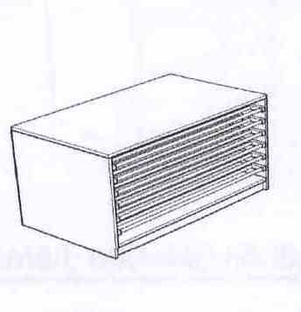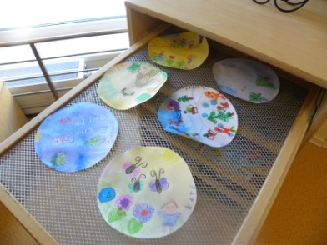 | Plaukts bērnu darbu žāvēšanai |  | Ar 6 metāla režģu plauktiem, kas darbojas pēc atvilkņu principa. Metāla režģu plaukti izgatavoti no metāla kvadrātveida cauruļu 25x25mm rāmja un 8 gab. Šķērsstieņiem kalibrēta apaļtērauda d-10mm, krāsots ar sauso pulverkrāsu pie 180⁰ C. Izgatavots no 18mm bērza saplākšņa,  lakots ar bērnu veselībai nekaitīgu laku.  Izmēri: 500x600 h-1000mm | 6  Nr.52., 38., 22., 29., 18
 | 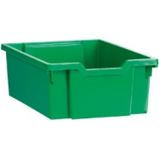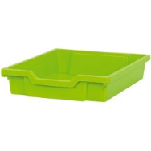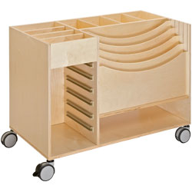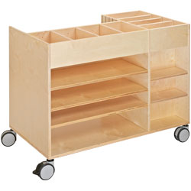 | Ratiņi materiālu novietošanai |  | Priekšpusē 4 kabatas papīra novietošanai, vieta četrām krāsainām plastmasas kastēm – divas maza izmēra – 7,5cm, divas vidēja izmēra – 15 cm, augšējā daļā 2x4 nodalījumi. Aizmugurējā daļā sadalošie plaukti. Izgatavots no 18mm bērza saplākšņa. Aprīkots ar 4 ritenīšiem, kas fiksējas.Lakots ar bērnu veselībai nekaitīgu laku.  Izmēri: platums 1200mm, augstums 1000mm, dziļums 600mm | 5  Nr.52., 38., 22., 29., 18
 | 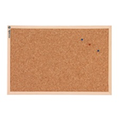 | Korķa tāfele |  | Rāmis izgatavots no koka, pie sienas stiprinās ar slēptiem elementiem četros tāfeles stūros (stiprinājumi iekļauti komplektā)  Izmērs: 60x45 cm | 13
 | 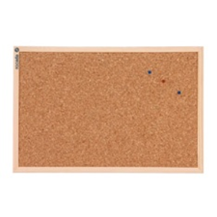 | Korķa tāfele |  | Rāmis izgatavots no koka, pie sienas stiprinās ar slēptiem elementiem četros tāfeles stūros (stiprinājumi iekļauti komplektā)  Izmērs: 90x60 cm | 10
 | 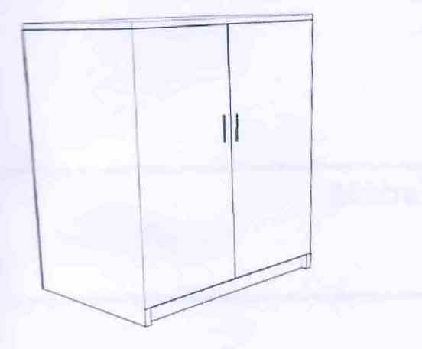 | Bērnu rotaļlietu skapītis |  | Ar divviru durtiņām, 3 sadalošiem plauktiem.  Maināms plauktu augstums, urbuma perforācija – solis 32mm.  Rokturi – metāla, izvietoti vertikāli (urbumi 128mm). Izgatavots no 18 mm bērza saplākšņa.  Krāsots ar bērnu veselībai nekaitīgu materiālu. Krāsu toņi saskaņojami ar pasūtītāju, pieskaņojot attiecīgās telpas krāsojumam.  Izmēri:600x440, h-800mm | 8  Nr.52., 38., 22., 29., 9., 8
 | 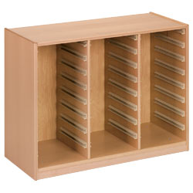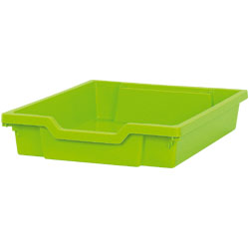 | Bērnu rotaļlietu plaukts |  | Plaukts ar trīs nodalījumiem. Izgatavots no 18 mm bērza saplākšņa ar 24 iebīdāmām plastikāta atvilktnēm h-7,5 cm(6 – dzeltenā, 6- sarkanā, 6-zilā, 6-zaļā krāsā) uz plastikāta vadotnēm. Krāsots ar bērnu veselībai nekaitīgu materiālu. Krāsu toņi saskaņojami ar pasūtītāju, pieskaņojot attiecīgās telpas krāsojumam.  Izmēri: 103,8x44cm,  h-80cm | 3  Nr.38., 22., 29
 | 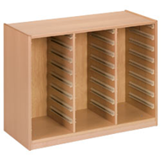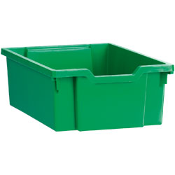 | Bērnu rotaļlietu plaukts |  | Plaukts ar trīs nodalījumiem. Izgatavots no 18 mm bērza saplākšņa ar 12 iebīdāmām plastikāta atvilktnēm h-15cm(3 – dzeltenā, 3- sarkanā, 3-zilā , 3-zaļā krāsā) uz plastikāta vadotnēm.Krāsots ar bērnu veselībai nekaitīgu materiālu. Krāsu toņi saskaņojami ar pasūtītāju, pieskaņojot attiecīgās telpas krāsojumam.  Izmēri: 103,8x44cm,  h-80cm | 8  Nr.52., 38., 22., 29., 9., 7., 8
 | 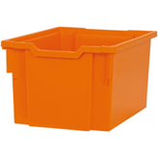 | Bērnu rotaļlietu plaukts |  | Plaukts ar trīs nodalījumiem. Izgatavots no 18 mm bērza saplākšņa ar 6 iebīdāmām plastikāta atvilktnēm h-22,5cm(2 – dzeltenā, 2- sarkanā, 2-zilā krāsā) uz plastikāta vadotnēm. Krāsots ar bērnu veselībai nekaitīgu materiālu. Krāsu toņi saskaņojami ar pasūtītāju, pieskaņojot attiecīgās telpas krāsojumam.  Izmēri: 103,8x44cm,  h-80cm | 4  Nr.52., 38., 22., 29
 | 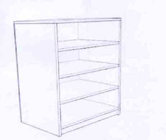 | Bērnu rotaļlietu skapis bez durtiņām |  | Ar 3 sadalošiem plauktiem un aizmugures sienu. Maināms plauktu augstums, urbuma perforācija – solis 32mm.  Izgatavots no 18 mm bērza saplākšņa.Krāsots ar bērnu veselībai nekaitīgu materiālu. Krāsu toņi saskaņojami ar pasūtītāju, pieskaņojot attiecīgās telpas krāsojumam.  Izmēri: 600x440,  h-800mm | 14  Nr.52., 38., 22., 29., 9., 7., 18
 | 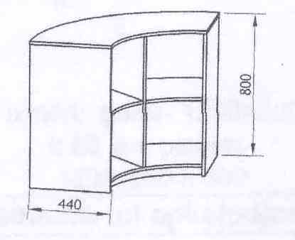 | Bērnu rotaļlietu plaukts |  | Stūris ar vienu horizontāli un vienu vertikāli izvietotu sadalošo plauktu. Izgatavots no 18 mm bērza saplākšņa. Krāsots ar bērnu veselībai nekaitīgu materiālu. Krāsu toņi saskaņojami ar pasūtītāju, pieskaņojot attiecīgās telpas krāsojumam.  Izmēri: 1000x440, h-800mm | 10  Nr.52., 38., 22., 29., 7
 | 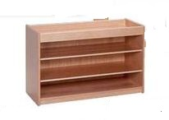 | Bērnu rotaļlietu plaukts |  | Ar 2 sadalošiem plauktiem un aizmugures sienu. Virsmas apmales augstums 50mm.  Izgatavots no 18 mm bērza saplākšņa. Krāsots ar bērnu veselībai nekaitīgu materiālu. Krāsu toņi saskaņojami ar pasūtītāju, pieskaņojot attiecīgās telpas krāsojumam.  Izmēri: 800x440,  h-550mm | 4  Nr.52
 | 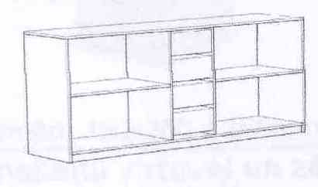 | Bērnu rotaļlietu plaukts |  | 3 -daļīgs plaukts ar aizmugures sienu. Vidusdaļā trīs sadaloši plaukti, katrā sānu malā viens sadalošais plaukts. Izgatavots no 18 mm bērza saplākšņa. Krāsots ar bērnu veselībai nekaitīgu materiālu. Krāsu toņi saskaņojami ar pasūtītāju, pieskaņojot attiecīgās telpas krāsojumam.  Izmēri: 1800x440,  h-800mm | 8  Nr.52., 38., 22., 29., 18
 | 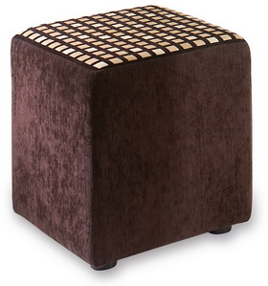 | Pufs |  | Gatavots no bērza saplākšņa, kas tapsēts ar porolonu, apvilkts ar izturīgu, nedilstošu mēbeļu audumu. Materiāla toni un veidu saskaņot ar pasūtītāju, pieskaņojot attiecīgās telpas krāsojumam. Visas detaļas savstarpēji stiprinās.  Izmēri: 350x350x350mm | 30  Nr. 10
 | 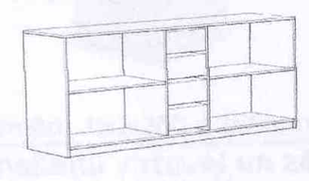 | Bērnu rotaļlietu plauktslaukts |  | 3 daļīgs plaukts bez aizmugures sienas. Vidusdaļā trīs sadaloši plaukti, katrā sānu malā viens sadalošais plaukts. Izgatavots no 18 mm bērza saplākšņa. Krāsots ar bērnu veselībai nekaitīgu materiālu. Krāsu toņi saskaņojami ar pasūtītāju, pieskaņojot attiecīgās telpas krāsojumam.  Izmēri: 1800x440,  h-800mm | 2  Nr.7
Administratīvo kabinetu un apkalpojošā personāla mēbeles
 | 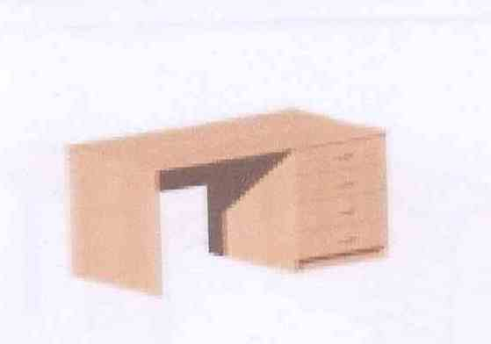 | Biroja galds |  | Ar 4 atvilktnēm. Galda virsma taisnstūra. Vadotnes BLUM TANDEM pilna izvilkuma ar bremzi. Atvilktnēm rokturi-metāla, izvietoti horizontāli, viena atvilktne slēdzama. Izgatavots no laminētas skaidu plātnes 25 mm ar ABS maliņu 2mm. Materiāla toni saskaņot ar pasūtītāju, pieskaņojot attiecīgās telpas krāsojumam. Visas detaļas savstarpēji savienotas ar metāla ekscentra savilcēm.  Izmēri: 1000x600, h740, virsma 25mm |  |  | 5  Nr.9., 8.,66., 59
 | 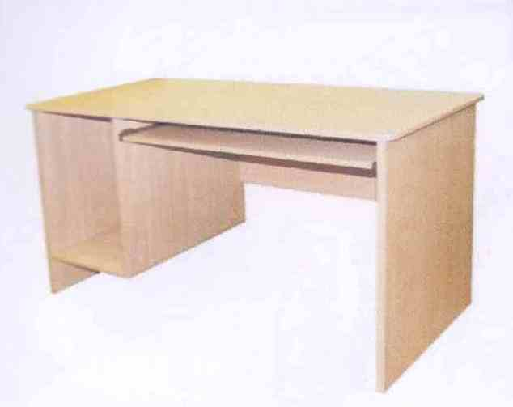 | Datorgalds 1-vietīgs |  | Uz lamināta kājām ar vairogu h300mm, klaviatūras paliktni uz metāla vadotnēm un vietu procesoram. Galda virsma taisnstūra. Darba virsmā jābūt iestrādātai instalācijas atverei 60mm. Izgatavots no lamināta skaidu plātnes 25 mm ar ABS maliņu 2mm. Materiāla toni saskaņot ar pasūtītāju, pieskaņojot attiecīgās telpas krāsojumam. Visas detaļas savstarpēji savienotas ar metāla ekscentra savilcēm.  Izmēri: 1200x600, h740 |  |  | 1  Nr. 66
 | 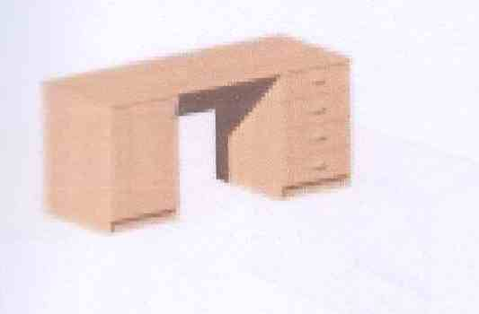 | Biroja galds |  | Balstīts uz skapīti ar 4 atvilktnēm. Galda virsma taisnstūra. Vadotnes BLUM TANDEM pilna izvilkuma ar bremzi. Atvilktnēm rokturi-metāla, izvietoti horizontāli. Izgatavots no laminētas skaidu plātnes 25 mm ar ABS maliņu 2mm. Skapītim viens sadalošais plaukts, skapītis slēdzams. Materiāla toni saskaņot ar pasūtītāju, pieskaņojot attiecīgās telpas krāsojumam. Visas detaļas savstarpēji savienotas ar metāla ekscentra savilcēm.  Izmēri: 1500x600, h740, virsma 25mm |  |  | 6  Nr.52., 38., 22., 29., 23., 25
 | 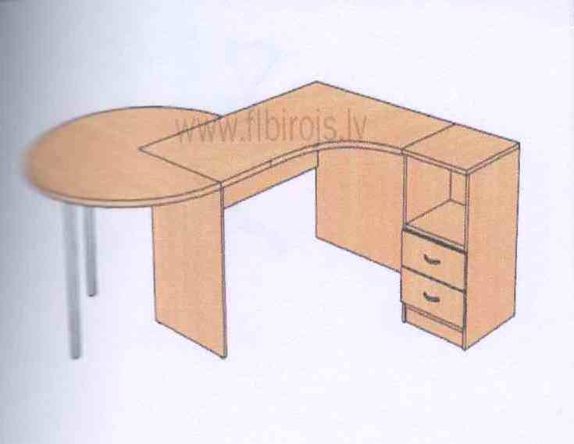 | Biroja galds |  | Galda virsma 25 mm lamināts ar 2mm biezām ABS malām. Atvilkņu bloka korpuss 25 mm lamināts ar 2mm biezām ABS malām. Galdam kājas ar paneli 25 mm ABS malām. Vieta procesoram (pārvietojams paliktnis). Darba virsmā jābūt iestrādātam vadu kanālam.  Galds 1600/550x750/1140x735  Atvilktņu bloks ar divām atvilktnēm. Augšējā atvilktne slēdzama 450x550x735  Papildgalds piestiprināms pie galda un ir apaļas formas. Stiprinājuma vietā ¼ apļa formas Izgatavots no bērza lamināta.  Izmēri:700x1400/700x740 |  |  | 1  Nr.24
 | 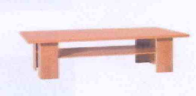 | Žurnālu galdiņš |  | Izgatavots no lamināta .Galda virsma nedaudz noapaļota. Zem galda virsmas 35 cm no grīdas plaukts. Materiāla toni saskaņot ar pasūtītāju, pieskaņojot attiecīgās telpas krāsojumam.  Izmēri:120x51cm, h-70cm |  |  | 1  Nr.24
 | 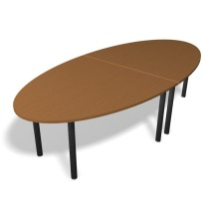 | Apspriežu galds |  | Divdaļīgs galds 12 personām ar noapaļotām malām, regulējamas metāla kājas. Izgatavots no lamināta KSP. Materiāla toni saskaņot ar pasūtītāju, pieskaņojot attiecīgās telpas krāsojumam.  Izmēri:PL-3000mm,  Dz – 1400mm,  A-750mm |  |  | 1  Nr.66
 | 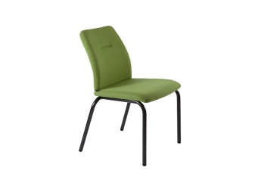 | Apmeklētāju krēsls VIVA  Vai analogs |  | Tērauda rāmis, krāsots pulverkrāsošanas tehnikā - melna krāsā  Materiāls-Gobelēns Bondai (100% poliesters) gaiši zaļš |  |  | 2  Nr.24
 | 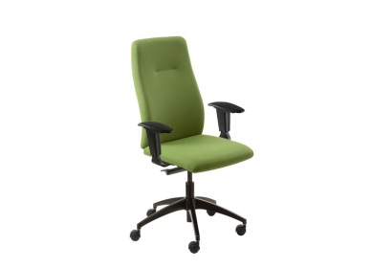 | Biroja krēsls  VIVA  Vai analogs |  | Ergonomiska atzveltne un sēdekli;  Roku balsti ar regulējamu augstumu;  Sinhro mehānisms. Sinhro mehānisms bloķējamās 5 pozīcijās, ar anti-šoka sistēma un ķermeņa svara pielāgošanas funkciju;  Atzveltnes atsperes nospriegojums. Atzveltnes atsperes spriedzi var pielāgot personas svaram;  Pamatne metālisks - metālisks vai melna krāsa;  Ritenīši mīkstam vai cietam grīdas segumam, ø 50 mm. Materiāls-Gobelēns Bondai (100% poliesters) gaiši zaļš |  |  | 1  Nr.24
 | 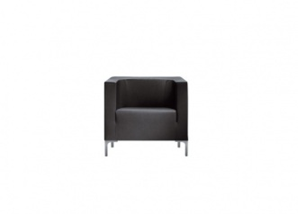 | Apmeklētāju krēsls  RUBIK  Vai analogs |  | Vienvietīgs  Tapsēts ar audums Twist (100% vilna). Krāsa – gaiši zaļa, |  |  | 1  Nr.24
 | 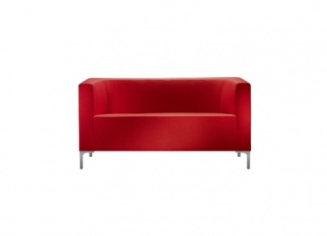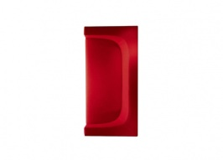 | Apmeklētāju krēsls  RUBIK  Vai analogs |  | Divvietīgs  Tapsēts ar audums Twist (100% vilna). Krāsa – gaiši zaļa |  |  | 1  Nr.24
 | 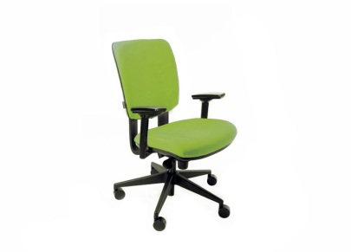 | Biroja krēsls PRESTIGE II |  | „Cagliary” pelēks auduma tapsējums, pastāvīgās saskarsmes mehānisms „permanent contact”, ar rokturiem, regulējams augstums, metāla pamats ar plastmasas uzlikām |  |  | 7  Nr.9.,8., 23., 25., 66.,59
 | 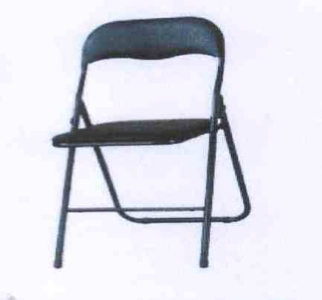 | Saliekamais krēsls |  | Gatavots no O formas metāla konstrukcijas , krāsots ar sauso pulverkrāsu pie 180⁰ C. Atzveltne un sēdvirsma polsterēta un tapsēta, ar mākslīgās ādas pārklājumu. Krēsla celtspēja 85 kg.  Materiāla krāsa – melns  Izmēri: 48x46x80 cm |  |  | 30  Nr.10
 | 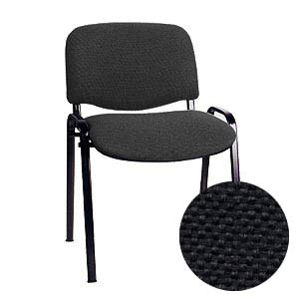 | Apmeklētāju krēsls ISO BLACK |  | Krēsls ir bez roku balstiem, balstās uz 4 melnām metāla kājām, tā sēde un atzveltne ir ar auduma apdari. Krēslus iespējams savietot vienu virs otra. Materiāla krāsa-pelēks |  |  | 40  Nr.52., 38., 22., 29., 9., 8., 23., 25., 66
 | 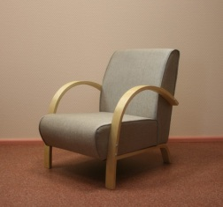 | Krēsls Dramen  Vai analogs |  | Tapsēts ar audumu.  Materiāla toni saskaņot ar pasūtītāju, pieskaņojot attiecīgās telpas krāsojumam.  Izmēri:  Dziļums, 70cm  Platums, 63cm |  |  | 4  Nr.54., 40., 24., 31
 | 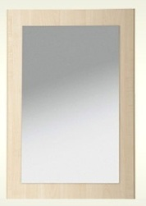 | Spogulis |  | Ievietots 70mm platā koka rāmī. Rāmja aizmugurē paredzēts stiprinājums, kas ļauj spoguli novietot pie sienas gan horizontāli, gan vertikāli.  Izmēri: 720x500mm |  |  | 6  Nr. 9., 8.,24., 12., 22., 47
 | 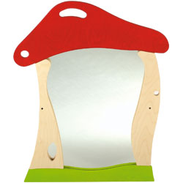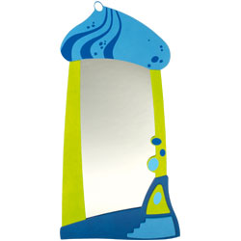 | Spogulis |  | Dekoratīvā rāmī (rotaļīgs pasaku motīvs)  Rāmja aizmugurē paredzēts stiprinājums, kas ļauj spoguli novietot pie sienas horizontāli. Dizainu saskaņot ar pasūtītāju.  Izmēri: 720x500mm |  |  | 4  Nr. 50., 36., 27., 20
 | 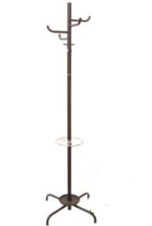 | Drēbju pakaramais |  | Izgatavots no metāla ar stabilu atbalsta kāju .Atbalsta kājas ar plastikāta uzlikām, kas nodrošina papildus stabilitāti un grīdas seguma nebojāšanu |  |  | 3  Nr.45
 |  | Skapis gultas veļai |  | Ar 4 horizontāli izvietotiem sadalošiem plauktiem un divviru durvīm. Plauktiem jābūt paredzētiem urbumiem, lai varētu mainīt plauktu augstumu – solis 32cm. Rokturi-metāla, izvietoti vertikāli (urbumi 128 mm). Izgatavots no 18 mm bērza saplākšņa, krāsots ar bērnu veselībai nekaitīgu apdares materiālu. Materiāla toni saskaņot ar pasūtītāju, pieskaņot attiecīgās telpas sienu krāsojumam. Visas detaļas savstarpēji stiprinās ar metāla ekscentra savilcēm.  Izmēri: 900x350 h-1800mm |  |  | 5  Nr.54., 40., 24., 31., 35
 |  | Skapis virsdrēbēm |  | Ar divviru durvīm. Skapja iekšpusē viens sadalošais plaukts un izvelkama stanga drēbju karināmajiem pleciņiem. Rokturi-metāla, izvietoti vertikāli (urbumi 128 mm). Izgatavots no laminētas skaidu plāksnes 25mm. Skapja mugursiena no 16mm laminētas skaidu plātnes . Materiāla toni saskaņot ar pasūtītāju, pieskaņot attiecīgās telpas sienu krāsojumam. Visas detaļas savstarpēji stiprinās ar metāla ekscentra savilcēm.  Izmēri: 700x370 h-1950mm |  |  | 6  Nr. 9., 8., 23., 25., 24., 59
 | 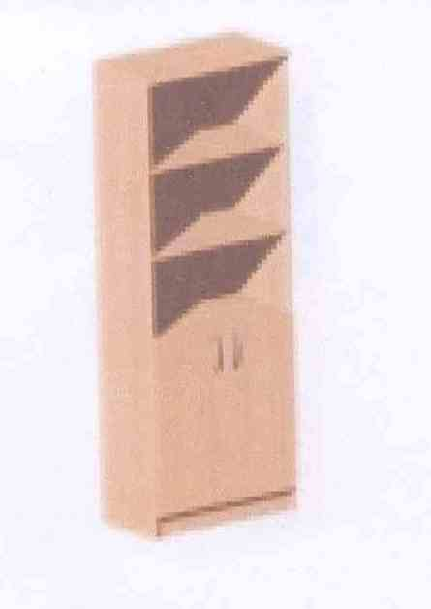 | Dokumentu plaukts |  | Plaukts ar divviru durvīm. 3 ieliekami plaukti ar maināmu augstumu. Durvju augstums 750mm. Rokturi –metāla, izvietoti vertikāli. Dizains saskaņojams ar pasūtītāju. Izgatavots no lamināta skaidu plātnes 25 mm ar ABS maliņu 2 mm. Plaukta mugursiena no 16 mm laminētas skaidu plātnes. Materiāla toni saskaņot ar pasūtītāju, pieskaņojot attiecīgās telpas sienu krāsojumam.  Izmēri:700x370mm, h-1950mm |  |  | 6  Nr.52., 38., 22., 29., 8., 25
 | 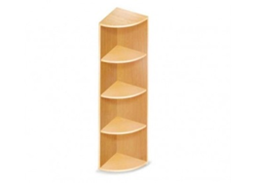 | Plaukts |  | Plaukts ar 3 sadalošiem plauktiem. Paredzēts stūrim. Izgatavots no lamināta skaidu plātnes 25 mm ar ABS maliņu 2 mm. Materiāla toni saskaņot ar pasūtītāju, pieskaņojot attiecīgās telpas sienu krāsojumam.  Izmēri:350x350mm, h-1200mm |  |  | 4  Nr. 23.,25
 | 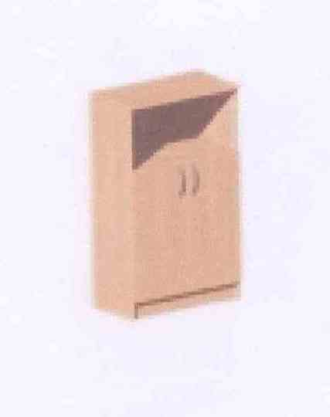 | Dokumentu plaukts |  | Ar divviru lamināta durvīm, apakšējā daļā 2 ieliekami plaukti ar maināmu augstumu (aiz durvīm). Durvju augstums 750mm.Rokturi –metāla, izvietoti vertikāli. Dizains saskaņojams ar pasūtītāju. Izgatavots no lamināta skaidu plātnes 25 mm ar ABS maliņu 2 mm. Plaukta mugursiena no 16 mm laminētas skaidu plātnes. Materiāla toni saskaņot ar pasūtītāju, pieskaņojot attiecīgās telpas sienu krāsojumam.  Izmēri:600x350mm, h-1200mm |  |  | 4  Nr. 23., 24
 | 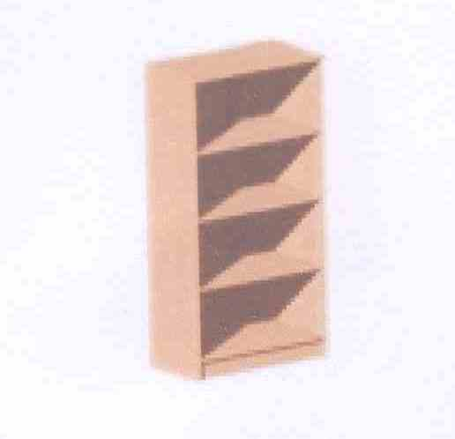 | Dokumentu plaukts |  | Plaukts ar3 ieliekamiem plauktiem. Izgatavots no lamināta skaidu plātnes 25 mm ar ABS maliņu 2 mm. Plaukta mugursiena no 16 mm laminētas skaidu plātnes. Materiāla toni saskaņot ar pasūtītāju, pieskaņojot attiecīgās telpas sienu krāsojumam.  Izmēri:600x350mm, h-1200mm |  |  | 5  Nr.23., 24
 | 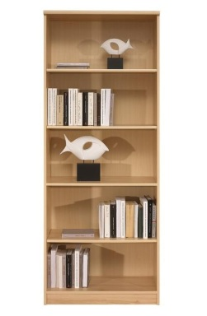 | Plaukts |  | Izgatavots no bērza saplākšņa. Plaukts ar 4 ieliekamiem plauktiem. Materiālu pieskaņot attiecīgās telpas sienu krāsojumam.  Izmēri: 58x197cm, dziļums-40cm |  |  | 3  Nr.66
 | 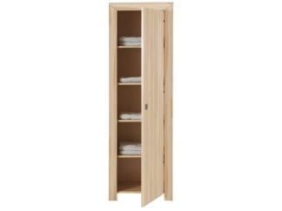 | Viendurvju skapis |  | Ar vienviru durvīm, kas veras uz kreiso pusi. Skapja iekšpusē 4 ieliekami plaukti. Rokturi-apaļi, koka, (urbumi 128 mm). Izgatavots no bērza saplākšņa. Materiālu pieskaņot attiecīgās telpas sienu krāsojumam.  Izmēri: 58x197cm, dziļums-40cm |  |  | 1  Nr.66
 | 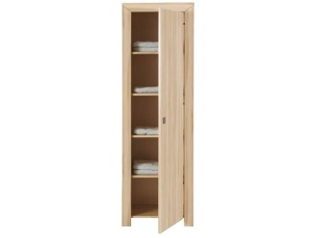 | Viendurvju skapis |  | Ar vienviru durvīm, kas veras uz labo pusi.Skapja iekšpusē 4 ieliekami plaukti.Rokturi-apaļi, koka, (urbumi 128 mm).Izgatavots no bērza saplākšņa. Materiālu pieskaņot attiecīgās telpas sienu krāsojumam.  Izmēri: 58x197cm, dziļums-40cm |  |  | 1  Nr.66
 | 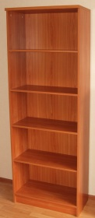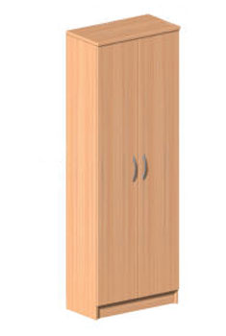 | Skapis dokumentiem |  | 2-durvju plaukts ar slēdzamām durvīm un 4 ieliekamiem plauktiem ar maināmiem augstumiem. Rokturi –metāla, izvietoti vertikāli. Dizains saskaņojams ar pasūtītāju. Izgatavots no lamināta skaidu plātnes 25 mm ar ABS maliņu 2 mm. Plaukta mugursiena no 16 mm laminētas skaidu plātnes. Materiāla toni saskaņot ar pasūtītāju, pieskaņojot attiecīgās telpas sienu krāsojumam.  Izmēri:700x370mm, h-1950mm |  |  | 13  Nr.52., 38., 22., 29., 9., 8., 25., 17
 | 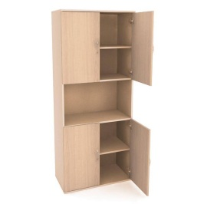 | Dokumentu plaukts |  | Ar 2-viru lamināta durvīm augšā un apakšā, vidusdaļā bez durvīm. 2 ieliekami plaukti ar maināmu augstumu. Rokturi –metāla, izvietoti vertikāli. Dizains saskaņojams ar pasūtītāju. Izgatavots no lamināta skaidu plātnes 25 mm ar ABS maliņu 2 mm. Plaukta aizmugure no 16 mm laminētas skaidu plātnes. Materiāla toni saskaņot ar pasūtītāju, pieskaņojot attiecīgās telpas sienu krāsojumam.  Izmēri:700x370mm, h-1950mm |  |  | 6  Nr.52., 38., 22., 29., 25., 59
 | 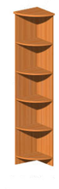 | Plaukts |  | Plaukts ar 4 sadalošiem plauktiem. Paredzēts stūrim. Izgatavots no lamināta skaidu plātnes 25 mm ar ABS maliņu 2 mm. Materiāla toni saskaņot ar pasūtītāju, pieskaņojot attiecīgās telpas sienu krāsojumam.  Izmēri:370x370mm, h-1950mm |  |  | 4  Nr. 25
 | 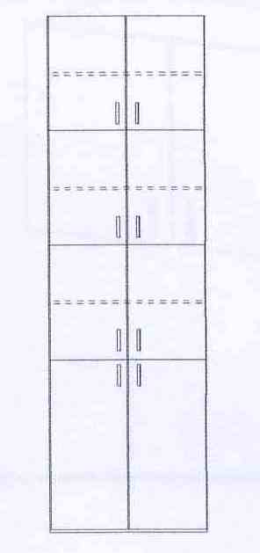 | Sekcijas tipa skapis |  | Noliktavā pa visu sienu ar plauktiem un durvīm.  Apakšējā daļa 90 cm augstumā bez plauktiem, lai varētu ievietot saliekamos krēslus. Izgatavots no bērza saplākšņa 18 mm un 25 mm biezumā. Vienā sekcijas daļā jāparedz vieglas konstrukcijas kāpnes, kas nodrošina piekļuvi antresoliem.  Izmēri: Augstums 280cm  Platums 450cm(attēlā redzama1/5 daļa no skapja)  Dziļums 60cm |  |  | 3  Nr.67., 17
 | 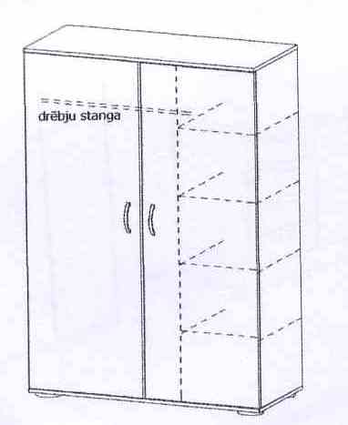 | Veļas skapis |  | Divviru durvis, izgatavots no lamināta 25mm KSP plātnes ar 2mm ABS maliņu. Rokturi metāla, izvietoti vertikāli (urbumi 128mm).Sadalīts ar 1 vertikālu starpsienu, kreisajā pusē 1 plaukts, zem tā stiprināta 25mm hromēta caurule, labajā pusē vienādos attālumos stiprināti 4 plaukti.  Izmēri:1300x600, h-2000mm |  |  | 2  Nr.35
 | 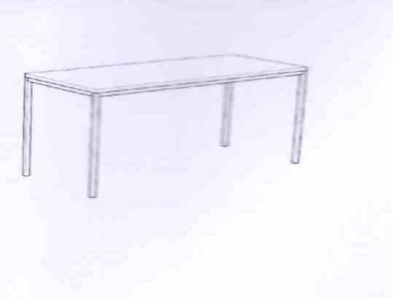 | Galds veļas šķirošanai |  | Taisnstūra galds uz rāmja. Galda karkass sametināts no metāla kvadrātveida caurulēm 25x25mm.Krāsots ar sauso pulverkrāsu pie180⁰C. Kāju gali aizsargāti ar plastmasas uzlikām grīdas aizsardzībai. Virsma izgatavota no lamināta skaidu plātnes 25 mm ar ABS maliņu 2 mm. Materiāla toni saskaņot ar pasūtītāju, pieskaņojot attiecīgās telpas sienu krāsojumam.  Izmēri:1500x600mm, h-740mm |  |  | 1  Nr.35
 | 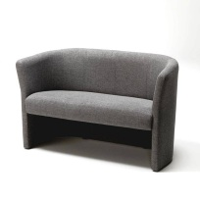 | Dīvāns uzgaidāmām telpām |  | 2-vietīgs. Tapsēts ar ādu. Materiāla toni saskaņot ar pasūtītāju, pieskaņojot attiecīgās telpas krāsojumam.  Izmēri: platums-960mm  augstums-460mm  sēdekļa dziļums-500mm |  |  | 1  Nr.19
 | 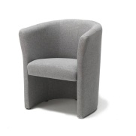 | Dīvāns uzgaidāmām telpām |  | 1-vietīgs. Tapsēts ar ādu. Materiāla toni saskaņot ar pasūtītāju, pieskaņojot attiecīgās telpas krāsojumam.  Izmēri: platums-960mm  augstums-460mm  sēdekļa dziļums-500mm |  |  | 3  Nr.19
 | 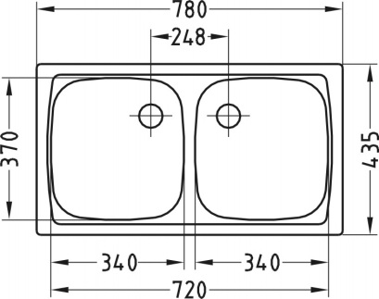 | Virtuves izlietne |  | Nerūsējošā tērauda izlietne.  Platums, cm: 78  Tilpnes dziļums, cm:: 15.5  Metāla biezums, mm: 0.8 |  |  | 4  Nr.56., 39., 23., 30
 | 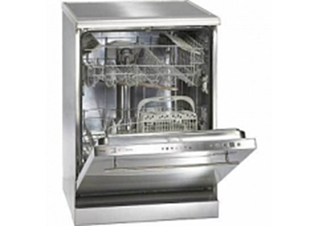 | Trauku mazgājamā mašīna |  | Bomann GSP 628 IX Bomann 6324  Ietilpība:  14 trauku komplekti  Enerģijas klase:A  Mazgāšanas klase:A  Elektroniskais vadības panelis  Programmu skaits:7  Ūdens patēriņš:16 L  Enerģijas patēriņš:1,08 kWh  Trokšņu līmenis:53 dB  Izmēri (A x P x Dz):  85 x 60 x 60 cm |  |  | 4  Nr.56., 39., 23., 30
 | 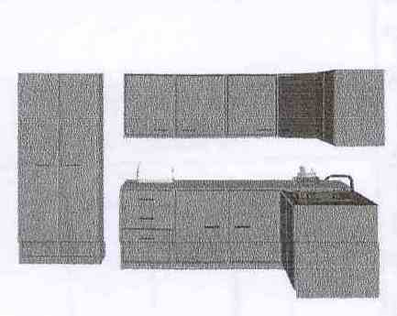 | Grupas virtuves iekārta |  | Ar grīdas un sienas skapjiem. Sienas skapis 1350x350, h-600 ar divviru durvīm un diviem sadalošiem plauktiem. Plauktiem jābūt paredzētiem urbumiem, lai varētu mainīt augstumu – solis 32mm  Sienas skapis900x350, h-600 ar divviru durvīm un 2 sadalošiem plauktiem.Plauktiem jābūt paredzētiem urbumiem, lai varētu mainīt augstumu – solis 50mm  Sienas skapis stūra 600x350, h-600 ar divviru durvīm un diviem sadalošiem plauktiem. Plauktiem jābūt paredzētiem urbumiem, lai varētu mainīt augstumu – solis 50mm  Grīdas skapis1350x600, h-740 ar atvilktņu bloku (3 izmēra atvilktnes) un divviru durvīm ar 1 sadalošiem plauktiem. Plauktiem jābūt paredzētiem urbumiem, lai varētu mainīt augstumu – solis 32mm  Grīdas skapis dubultajai izlietnei 900x600, h-740 ar divviru durvīm, izgriezta vieta darba virsmā izlietnei pēc nepieciešamajiem izmēriem.  Grīdas plaukts stūra 600x600, h-740  Skapis ar divviru durvīm 700x350, h1800mm ar 6 sadalošiem plauktiem. Rokturi –metāla, izvietoti horizontāli (urbumi 128mm). Dizains saskaņojams ar pasūtītāju. Izgatavots no lamināta skaidu plātnes 25 mm ar ABS maliņu 2 mm. Plaukta aizmugure no 16 mm laminētas skaidu plātnes.  Skapis trauku mazgājamai mašīnai.900 x 700, h-740 cm  Darba virsma gatavā lamināts -38mm.Materiālus, izmērus saskaņot ar pasūtītāju, pieskaņojot attiecīgās telpas sienu krāsojumam un izvadu vietām. Visas detaļas savstarpēji savienotas ar metāla ekscentra savilcēm. |  |  | 4  Nr.56., 39., 23., 30
 | 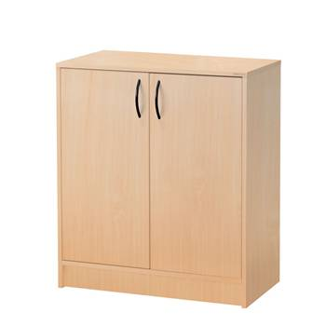 | Dokumentu plaukts |  | Plaukts ar 2 durvīm un 2 ieliekamiem plauktiem, kuriem maināmi augstumi. Rokturi –metāla, izvietoti vertikāli. Dizains saskaņojams ar pasūtītāju. Izgatavots no lamināta skaidu plātnes 25 mm ar ABS maliņu 2 mm. Plaukta mugursiena no 16 mm laminētas skaidu plātnes. Materiāla toni saskaņot ar pasūtītāju, pieskaņojot attiecīgās telpas sienu krāsojumam.  Izmēri:700x370mm, h-850mm |  |  | 16  Nr.52., 38., 22., 29., 8., 24.,66
 | 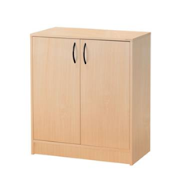 | Plaukts ledusskapim |  | Plaukts ar 2 durvīm un 2 ieliekamiem plauktiem, kuriem maināmi augstumi. Rokturi –metāla, izvietoti vertikāli. Dizains saskaņojams ar pasūtītāju. Izgatavots no lamināta skaidu plātnes 25 mm ar ABS maliņu 2 mm. Plaukta mugursiena no 16 mm laminētas skaidu plātnes. Materiāla toni saskaņot ar pasūtītāju, pieskaņojot attiecīgās telpas sienu krāsojumam.  Izmēri:600x550mm, h-850mm |  |  | 1  Nr.26
 | 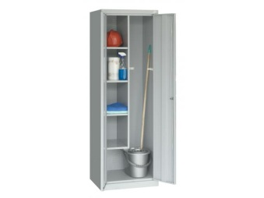 | Metāla skapis apkopes inventāram  (kods-SMD 62) |  | Izmēri: 1800x600x500 |  |  | 5  Nr.55.,  41., 25., 32., 22
 | 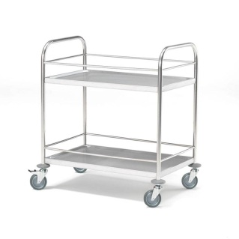 | Ratiņi |  | Nerūsējoša tērauda ratiņi pārtikas vai citu priekšmetu pārvadāšanai. Aprīkots ar malas barjeru, lai priekmeti nenoslīdētu no ratiņu virsmas. Ratiņi ar 2 plauktiem, aprīkoti ar 4 grozāmiem riteņiem (no kuriem 2 ar bremzēm), 100 mm diametrā. Celtspēja: 100 kg.  Izmēri: Augstums (mm): 950  Garums (mm): 845  Platums (mm): 525  Riteņa diametrs (mm): 100 |  |  | 4  Nr.56, 39.,23., 30
 | 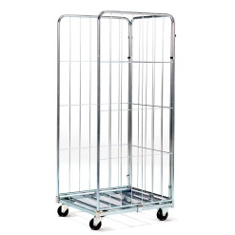 | Konteineris netīrās veļas savākšanai |  | Režģveida konteiners ar 3 sānu malām, izgatavots no cinkota cauruļveida metāla. Aprīkots ar 2 grozāmiem un 2 fiksētiem poliuretāna (diam. 100mm) riteņiem.  Izmēri:  Iekšējie izmēri (mm): 1640x800x660 mm  Ārējie izmēri (mm): 1800x800x720  Izturība (kg): 400 kg |  |  | 1  Nr.48
 | 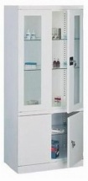 | Medicīnas skapis Sml 114 |  | Izmēri:  Augstums: 180cm  Platums: 80cm  Dziļums: 43,5cm  Materiāls: metāls/stikls |  |  | 1  Nr.26
 | 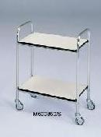 | Medicīnas ratiņi |  | Saliekami slimnīcas ratiņi ar alumīnija sakausējuma konstrukciju, 2 plauktiem, kas pārklāti ar plastmasu.  Izmēri: 60x40x80 cm. bez sānu sliecēm. skrituļi (diam.- 80mm) |  |  | 1  Nr.26
 | 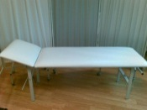 | Kušete MS 1m |  | Virsma mīksta , sviedrus un asinis neuzsūcoša , apstrādājama ar dez. līdzekļiem.  Izmēri:  Garums-190 cm  Muguras daļa-150 cm  Regulējams galvgalis-40 cm  Platums-65 cm  Augstums-60 cm  Celtspēja-180 kg |  |  | 1  Nr.26

